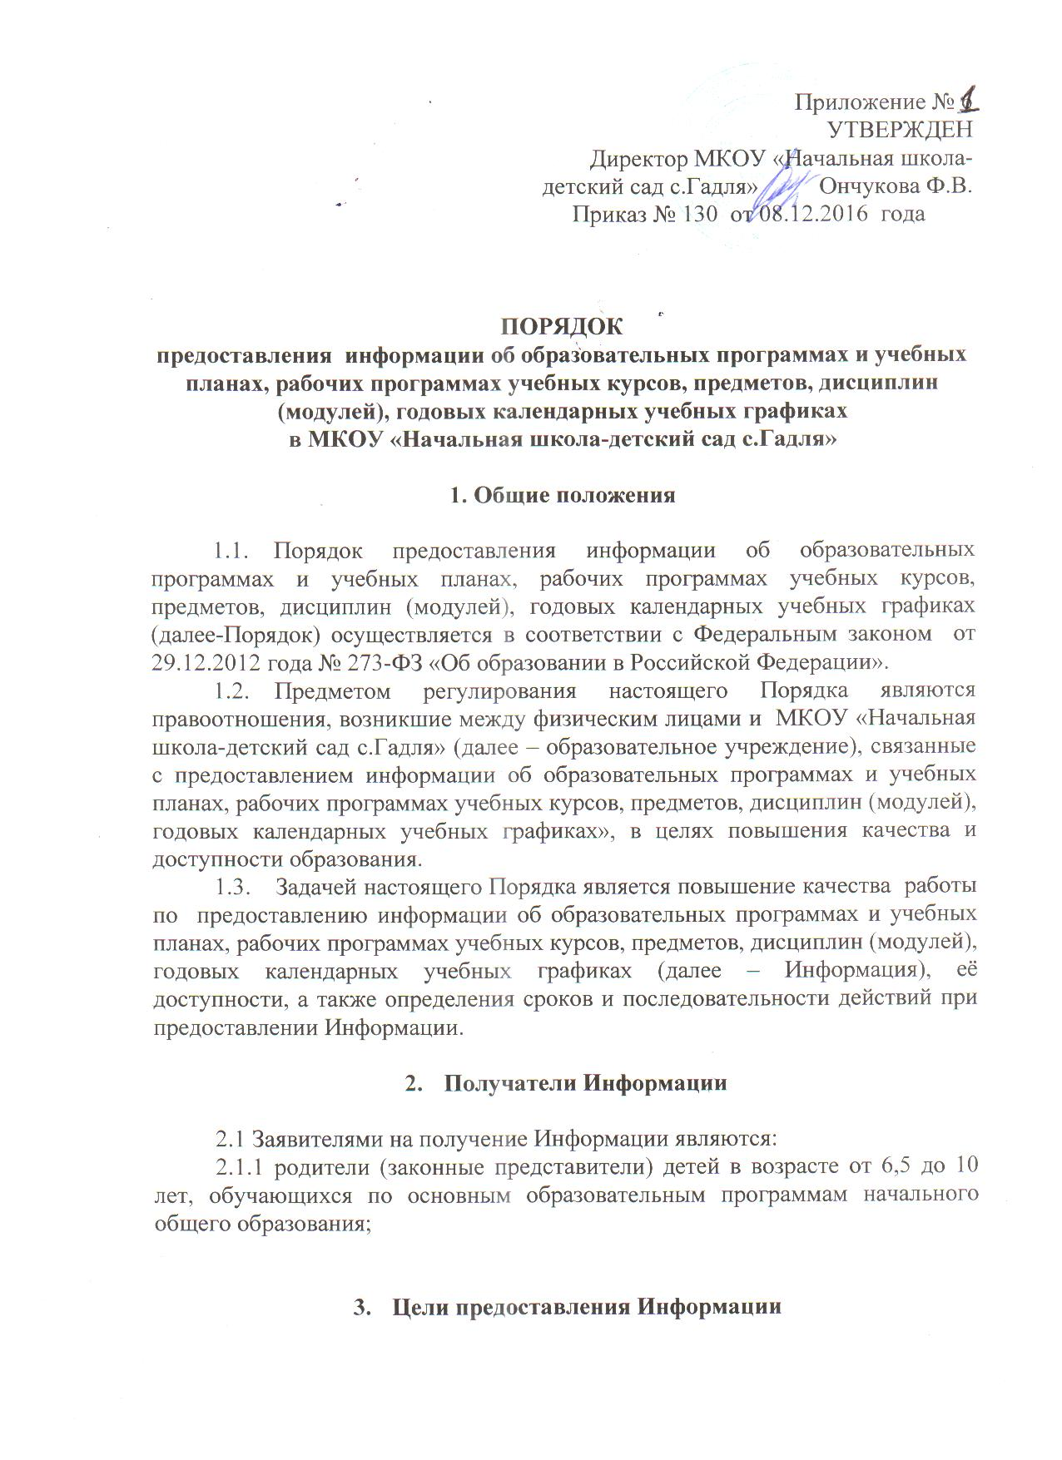

3.1. Информации об образовательных программах и учебных планах, рабочих программах учебных курсов, предметов, дисциплин (модулей), годовых календарных учебных графиках предоставляется на безвозмездной основе в целях повышения качества и доступности образования.

- Порядок предоставления Информации

4.1. Ответственным за предоставление Информации является руководитель образовательного учреждения. Процедуры предоставления подготовки Информации оказываются непосредственно работником учреждения, на которого должностной инструкцией и (или) приказом директора возложено исполнение соответствующих обязанностей.
4.2. Предоставление Информации состоит из следующих процедур:
- прием обращения о предоставлении Информации;
- консультирование о порядке Предоставления Информации;
- подготовка ответа на обращение;
- направление ответа заявителю;
- предоставление интересующей заявителя информации на официальном сайте образовательного учреждения.
4.3. Основанием для предоставления Информации является запрос заявителя. В заявлении о предоставлении Информации должно быть указано:
- наименование образовательной организации или фамилия, имя, отчество (при его наличии) руководителя образовательной организации;
- фамилия, имя, отчество (при его наличии) заявителя;
- почтовый (электронный) адрес, по которому должны быть направлены ответ, уведомление о переадресации обращения;
просьба о предоставлении соответствующей информации.
4.4. Заявитель может обратиться к исполнителю о предоставлении Информации как письменно, посредством электронной связи или на официальный сайт учреждения через информационно-коммуникационную сеть «Интернет», так и непосредственно на личном приеме.
4.5. В предоставлении Информации может быть отказано в случаях, если у образовательного учреждения отсутствует свидетельство об аккредитации той или иной образовательной программы, либо письменное обращение заявителя не соответствует установленным требованиям.
4.6. Информирование о предоставлении Информации осуществляется непосредственно в МКОУ «Начальная школа-детский сад с.Гадля» :
4.6.1. по адресу: 685911, Магаданская область, Ольский район, с.Гадля, ул.Набережная, дом 4., в соответствии со следующим графиком работы : понедельник- пятница-: 08.00. – 17.15.
4.6.2. по телефонам: 8 (41341)29142
4.6.3. по адресу электронной почты : gadlyaschool@mail.ru
4.7. Срок предоставления информации по письменным обращениям, в том числе поступившим посредством электронной почты или на сайт учреждения, предоставляющего Информацию, составляет 30 дней.
4.8. Срок предоставления Информации по устным обращениям составляет 15 минут.
4.9. Индивидуальное устное информирование о предоставлении Информации осуществляется руководителем МКОУ «Начальная школа-детский сад с.Гадля» в часы приема, указанные в пункте 4.6., подпункте 4.6.1.).
4.10. Поступивший запрос о предоставлении Информации регистрируется в течение 10 минут с момента поступления. В случае, если запрос поступил посредством электронной связи, регистрация запроса производится в течение того дня, когда поступил запрос.
4.10.1. При письменном обращении о предоставлении Информации поступившее письменное обращение регистрируется в установленном порядке. Максимальный срок данной процедуры 3 дня со дня поступления обращения.
После регистрации поступившее обращение направляется специалисту и устанавливается срок для подготовки ответа. Максимальный срок данной процедуры составляет 1 рабочий день.
4.10.2. При получении обращения заявителя о предоставлении Информации лицо, ответственное за ее предоставление, готовит необходимую информацию.
Подготавливаемая информация должна быть исчерпывающей полной и понятной для широкого круга лиц. Максимальный срок данной процедуры – не более 30 дней со дня поступления ответственному лицу письменного обращения.
Подготовленная Информация может быть зафиксирована на бумажном носителе или направлена посредством электронной почты, в случае поступления обращения на сайт или электронную почту, а также в случаях, если заявитель просил направить Информацию по конкретному электронному адресу.
4.10.3. После подготовки ответа на обращение ответ направляется на подпись уполномоченному лицу. После подписания ответ на обращение отправляется по адресу указанному в обращении получателя Информации. Отправляемый ответ подлежит регистрации в журнале исходящей корреспонденции. Максимальный срок данной процедуры 2 дня.
4.10.4. При непосредственном обращении за получением Информации прием осуществляет должностное лицо, ответственное за предоставление Информации. В этом случае потребителю предоставляется вся интересующая его информация с необходимыми разъяснениями и комментариями. Максимальное время данной процедуры составляет не более 45 минут. В случае необходимости по просьбе получателя Информация ему направляется письменный ответ по указанному получателем адресу. Срок для направления данной Информации составляет не более 30 дней со дня обращения.
4.10.5. Лицо, осуществляющее личный прием ведет журнал обращений заявителей на получение Информации, в котором отмечает дату, время приема, вопрос по которому обратился потребитель и результат предоставления Информации.
4.10.6. Процедура предоставления Информации посредством электронной рассылки предполагает направление исполнителем Информации, текстов нормативных правовых актов и организационно-методических документов получателю в случае поступления обращения по электронной почте или в том случае, если получатель указал направить ответ на его письменное обращение по электронной почте. Исполнитель предоставляет информацию в цифровой форме (файлы в форматах *.doc, *.txt, *.xls, *.bmp, *.gif, *.jpg).
4.10.7. Конечным результатом является предоставление получателю официальной информации об образовательных программах и учебных планах, рабочих программах учебных курсов, предметов, дисциплин (модулей), годовых календарных учебных графиках .

- Формы контроля за исполнением Порядка предоставления Информации

5.1. Текущий контроль исполнения должностными лицами настоящего Порядка и иных нормативных правовых актов, а также принятия решений ответственными лицами, осуществляется непосредственно директором образовательного учреждения, предоставляющего Информацию.
5.2. Мероприятия по контролю за предоставлением Информации проводятся в форме плановых и внеплановых проверок.
Порядок и периодичность осуществления плановых проверок полноты и качества исполнения настоящего Порядка устанавливается в соответствии с планом работы МКОУ «Начальная школа-детский сад с.Гадля» на текущий год.
Внеплановые проверки проводятся в случае поступления в Комитет образования администрации МО «Ольский городской округ» обращений физических или юридических лиц с жалобами на нарушение их прав и законных интересов, а также для проверки исполнения предписаний об устранении выявленных нарушений.
Для проведения проверки Комитетом образования администрации МО «Ольский городской округ» создается комиссия в составе председателя и членов комиссии. Число членов комиссии по проверке не может быть менее 3 человек.
К проверкам могут привлекаться специалисты Комитета образования администрации МО «Ольский городской округ», работники образовательных учреждений, прошедшие соответствующую подготовку, представители общественных организаций в сфере образования.
Результаты деятельности комиссии оформляются в виде справки, в которой отмечаются выявленные недостатки и предложения по их устранению.
Контроль осуществляется на основании приказа Комитета образования администрации МО «Ольский городской округ».
5.3. Ответственность должностных лиц за решения и действия (бездействие), принимаемые (осуществляемые) при предоставлении Информации.
    - Должностные лица, по вине которых допущены нарушения положений Порядка, несут дисциплинарную и иную ответственность в соответствии с действующим законодательством.
5.4.Общий контроль за соблюдением порядка предоставления Информации осуществляет директор образовательного учреждения.
5.5. Руководитель образовательного учреждения предоставляет годовой и квартальный отчет по предоставлению Информации.

________________________

Приложение 1
к порядку предоставления информации об образовательных программах и учебных курсах, предметах, дисциплинах (модулях), годовых календарных графиках»

Блок-схема
порядка предоставления муниципальной услуги
по предоставлению информации об образовательных программах и учебных курсах, предметах, дисциплинах (модулях), годовых календарных графиках
Прием и регистрация устных (по телефону, при личном обращении) или письменных (по почте, при личном обращении, через электронную почту) обращений граждан

предоставлениинформации.

Письменное информирование заявителя об образовательных программах, учебных планах, рабочих программах и учебных курсах, предметах

предметов, курсов, дисциплин (модулей), календарных учебных графика.

Устное информирование заявителя об образовательных программах, учебных планах, рабочих программах предметов, учебных курсов, дисциплин (модулей), календарных учебных графиках

Приложение 2 к порядку предоставления информации об образовательных программах и учебных планах, рабочих программах курсов, предметов, дисциплин (модулей), годовых календарных графиках»

Директору МКОУ «Начальная школа-детский сад с.Гадля»
________________________________________
(Ф.И.О. руководителя)
__________________________________________
(Ф.И.О. заявителя)
_________________________________
(удостоверяющий личность документ и его
реквизиты, почтовый или электронный адрес
заявителя, номер факса)

заявление
о предоставлении информации об образовательных программах и учебных планах, рабочих программах курсов, предметов, дисциплин (модулей), годовых календарных графиках

Прошу предоставить __________________________________________________________________
______________________________________________________________________________________________________________________________________________________________________________________________________
(перечень запрашиваемых сведений об организации образовательной деятельности)

______________________/____________________________________________
(подпись заявителя) (полностью Ф.И.О.)
«___»_________ 20__г.

Приложение 3 к порядку предоставления информации об образовательных программах и учебных планах, рабочих программах курсов, предметов, дисциплин (модулей), годовых календарных графиках»
Журнал
принятых заявлений (образовательного учреждения) о предоставлении информации об образовательных программах и учебных планах, рабочих программах курсов, предметов, дисциплин (модулей), годовых календарных графиках
№ п/п | Ф.И.О. заявителя | Дата принятия заявления | Перечень запрашиваемых сведений об образовательных программах и учебных планах, рабочих программах курсов, предметов, дисциплин (модулей), годовых календарных графиках | Результат выполнения муниципальной услуги
1.
2.
3.

